TOPSIS Yöntemi
TOPSIS (Technique for Order Preference by Similarity to Ideal Solution) Yoon ve Hwang tarafından 1980 yılında geliştirilmiştir ve ELECTRE yönteminin temel yaklaşımlarını kullanır. Karar noktalarının ideal çözüme yakınlığı ana prensibine dayanır ve çözüm süreci ELECTRE yöntemine nazaran daha kısadır. TOPSIS yöntemi 6 adımdan oluşan bir çözüm sürecini içerir. Yöntemin ilk iki adımı ELECTRE yöntemi ile ortaktır. Aşağıda TOPSIS yönteminin adımları tanımlanmıştır.

Adım 1 : Karar Matrisinin (A) Oluşturulması
Karar matrisinin satırlarında üstünlükleri sıralanmak istenen karar noktaları, sütunlarında ise karar vermede kullanılacak değerlendirme faktörleri yer alır. A matrisi karar verici tarafından oluşturulan başlangıç matrisidir. Karar matrisi aşağıdaki gibi gösterilir:
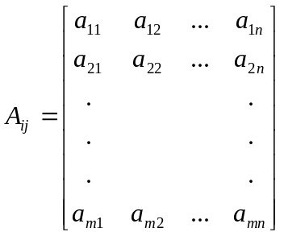
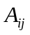 matrisinde m karar noktası sayısını, n değerlendirme faktörü sayısını verir.
Adım 2 : Standart Karar Matrisinin (R) Oluşturulması
Standart Karar Matrisi, A matrisinin elemanlarından yararlanarak ve aşağıdaki formül kullanılarak hesaplanır.
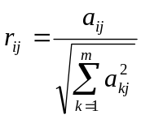 (2.7)
R matrisi aşağıdaki gibi elde edilir:
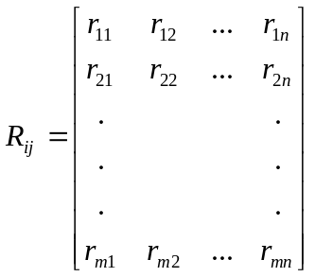

Adım 3 : Ağırlıklı Standart Karar Matrisinin (V) Oluşturulması
Öncelikle değerlendirme faktörlerine ilişkin ağırlık değerleri (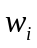) belirlenir (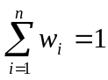).
Daha sonra R matrisinin her bir sütunundaki elemanlar ilgili değeri ile çarpılarak V matrisi oluşturulur. V matrisi aşağıda gösterilmiştir:
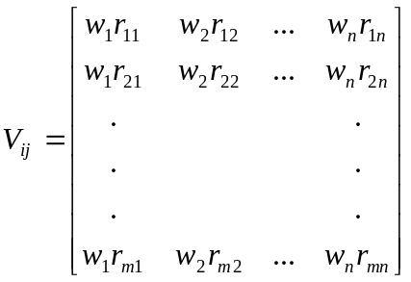
Adım 4 : İdeal (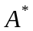) ve Negatif İdeal (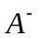) Çözümlerin Oluşturulması
TOPSIS yöntemi, her bir değerlendirme faktörünün monoton artan veya azalan bir eğilime sahip olduğunu varsaymaktadır.
İdeal çözüm setinin oluşturulabilmesi için V matrisindeki ağırlıklandırılmış değerlendirme faktörlerinin yani sütun değerlerinin en büyükleri (ilgili değerlendirme faktörü minimizasyon yönlü ise en küçüğü) seçilir. İdeal çözüm setinin bulunması aşağıdaki formülde gösterilmiştir.
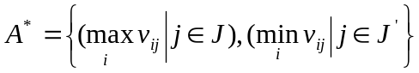 (2.8)
(2.8) formülünden hesaplanacak set 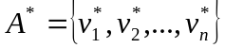 şeklinde gösterilebilir.
Negatif ideal çözüm seti ise, V matrisindeki ağırlıklandırılmış değerlendirme faktörlerinin yani sütun değerlerinin en küçükleri (ilgili değerlendirme faktörü maksimizasyon yönlü ise en büyüğü) seçilerek oluşturulur. Negatif ideal çözüm setinin bulunması aşağıdaki formülde gösterilmiştir.
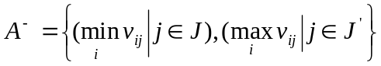 (2.9)
(2.9) formülünden hesaplanacak set 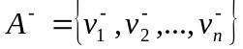 şeklinde gösterilebilir.
Her iki formülde de fayda (maksimizasyon), 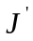 ise kayıp (minimizasyon) değerini göstermektedir.
Gerek ideal gerekse negatif ideal çözüm seti, değerlendirme faktörü sayısı yani m elemandan oluşmaktadır.
Adım 5 : Ayırım Ölçülerinin Hesaplanması
TOPSIS yönteminde her bir karar noktasına ilişkin değerlendirme faktör değerinin İdeal ve negatif ideal çözüm setinden sapmalarının bulunabilmesi için Euclidian Uzaklık Yaklaşımından yararlanılmaktadır. Buradan elde edilen karar noktalarına ilişkin sapma değerleri ise İdeal Ayırım (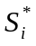) ve Negatif İdeal Ayırım (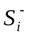) Ölçüsü olarak adlandırılmaktadır. İdeal ayırım () ölçüsünün hesaplanması (2.10) formülünde, negatif ideal ayırım () ölçüsünün hesaplanması ise (2.11) formülünde gösterilmiştir.
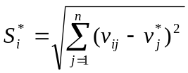 (2.10)
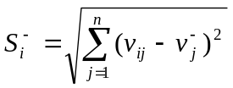 (2.11)
Burada hesaplanacak ve sayısı doğal olarak karar noktası sayısı kadar olacaktır.
Adım 6 : İdeal Çözüme Göreli Yakınlığın Hesaplanması
Her bir karar noktasının ideal çözüme göreli yakınlığının (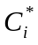 ) hesaplanmasında ideal ve negatif ideal ayırım ölçülerinden yararlanılır. Burada kullanılan ölçüt, negatif ideal ayırım ölçüsünün toplam ayırım ölçüsü içindeki payıdır. İdeal çözüme göreli yakınlık değerinin hesaplanması aşağıdaki formülde gösterilmiştir.
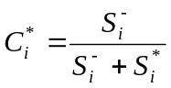 (2.12)
Burada değeri 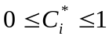 aralığında değer alır ve 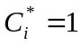 ilgili karar noktasının ideal çözüme, 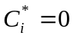 ilgili karar noktasının negatif ideal çözüme mutlak yakınlığını gösterir.
Örnek
Bir çoklu karar probleminde 3 karar noktası ve 4 değerlendirme faktörü bulunmaktadır. Karar verici karar matrisini aşağıdaki gibi oluşturmuş ve değerlendirme faktörlerine ilişkin ağırlıkları ise 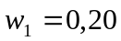, 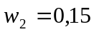, 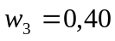 ve 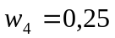şeklinde belirlemiştir.
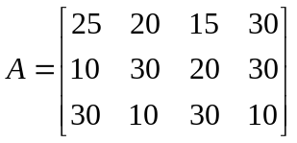
Karar verici, karar noktalarının önem sırasını nasıl oluşturacaktır ?
Öncelikle (2.7) formülü yardımıyla (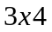) boyutlu Standart Karar Matrisi (R) oluşturulmuştur. Burada 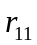 değeri,
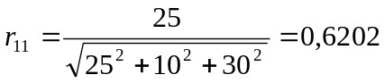
olarak elde edilmiştir. Benzer şekilde diğer 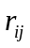 değerleri hesaplanarak aşağıda gösterilen R matrisi tamamlanmıştır.
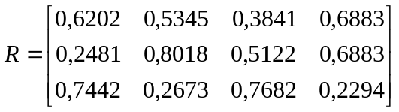
2. adımda Ağırlıklı Standart Karar Matrisi (V) oluşturulmuştur. Bunun için R matrisinin sütunlarındaki değerler ilgili değerlendirme faktörü ağırlık değerleri ile çarpılmış ve V matrisinin sütunları hesaplanmıştır.
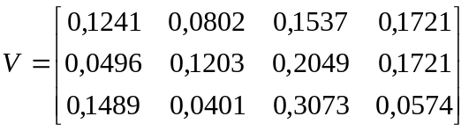
3. adımda ideal () ve negatif ideal () çözüm setleri oluşturulmuştur. seti için V matrisinin her bir sütunundaki en büyük değer, seti için V matrisinin her bir sütunundaki en küçük değer seçilmiş ve setler aşağıdaki gibi elde edilmiştir.
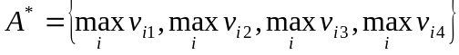
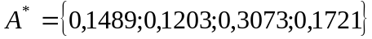
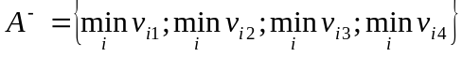
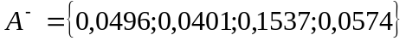
4. adımda (2.10) formülünden her bir karar noktası için ideal ayırım ölçüleri 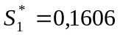, 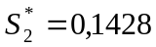 ve 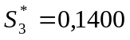 olarak elde edilmiştir.
(2.11) formülünden ise negatif ideal ayırım ölçüleri, 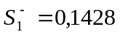, 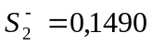 ve 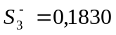olarak hesaplanmıştır.
5. adımda ise (2.12) formülünden üç karar noktası için ideal çözüme göreli yakınlık değerleri,

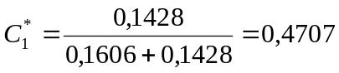
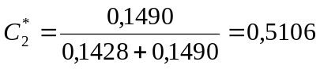
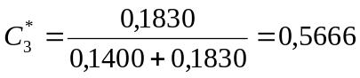
bulunmuştur. Bu değerler büyüklük sırasına sokulduğunda karar noktalarının önem sırasının 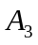,  ve  şeklinde olduğu görülebilir.

